关于[高新技术区]法定图则28-08、28-09地块局部规划调整的通告

依据《深圳市城市规划条例》，经深圳市城市规划委员会授权，市规划和自然资源局南山管理局2023年第3次局长办公会审批通过[高新技术区]法定图则28-08、28-09地块规划调整事项，现予以公布：
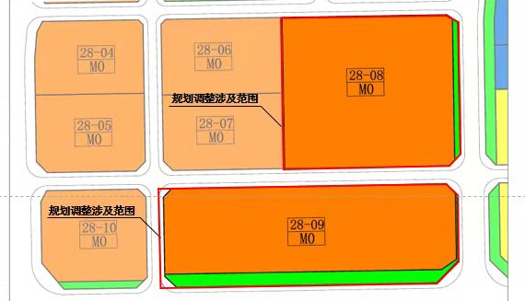
地块控制指标一览表
地块编号 | 用地代码 | 用地性质 | 用地面积  （㎡） | 容积率 | 配套设施设置 | 备注
28-08 | M0 | 新型产业用地 | 22990 | -- | -- | 依据政府批件，总建筑面积为257030平方米
28-09 | M0 | 新型产业用地 | 22209 | -- | -- | 依据政府批件，总建筑面积为257030平方米

深圳市城市规划委员会
深圳市规划和自然资源局南山管理局
二〇二三年二月十三日

